LECTURAS COMPLEMENTARIAS TEMA 3
BIOLOGÍA 2º BACHILLERTATO
***IES SIERRA DE SAN QUÍLEZ

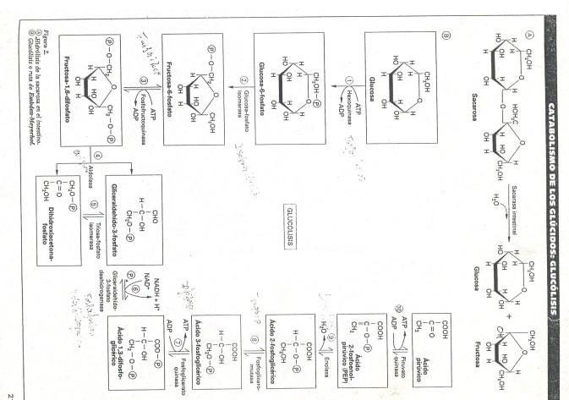
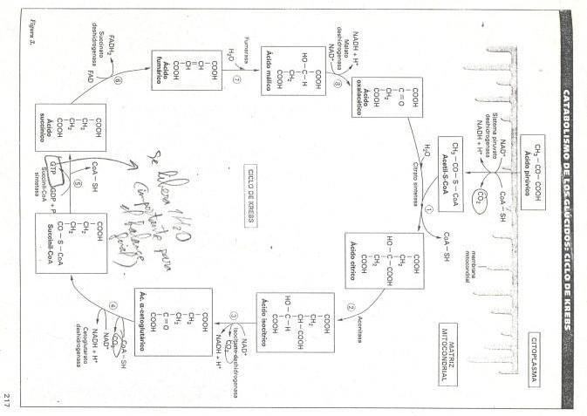
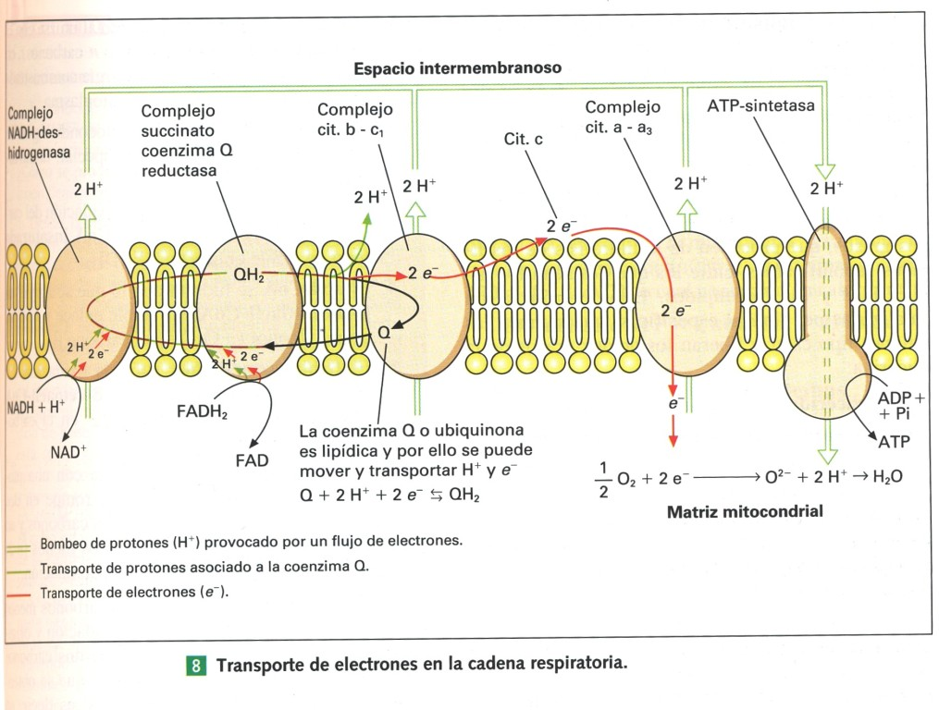
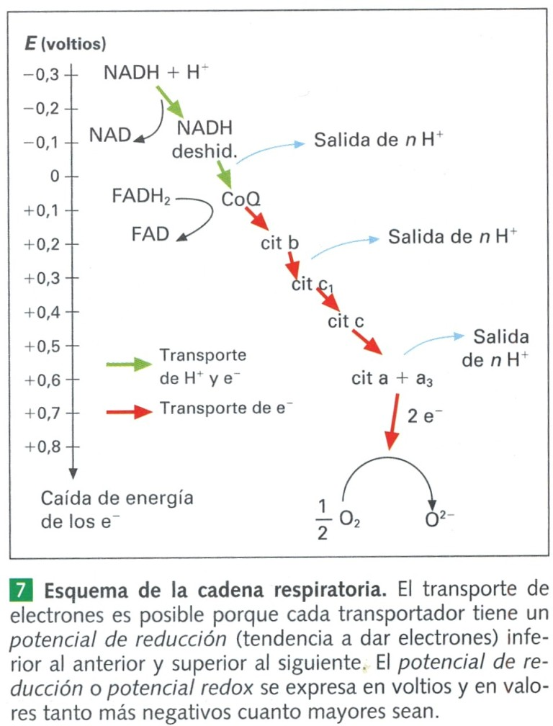
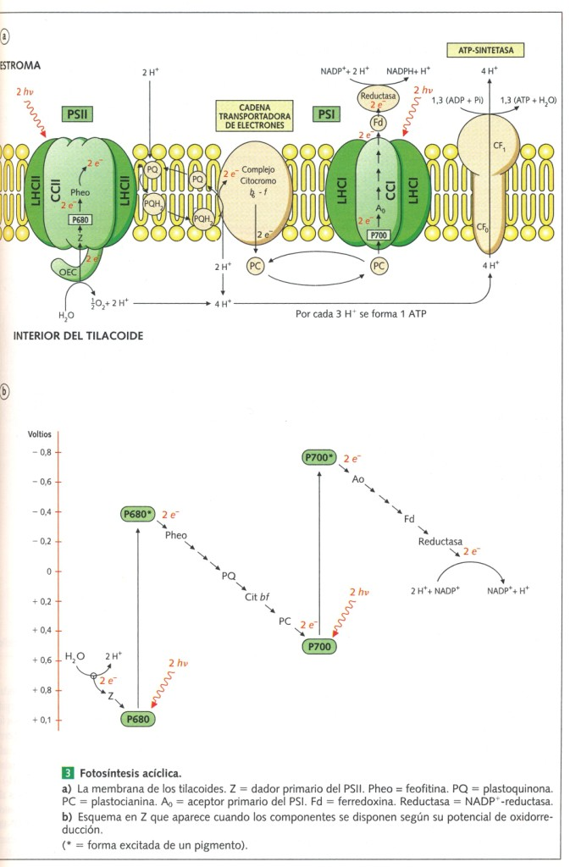
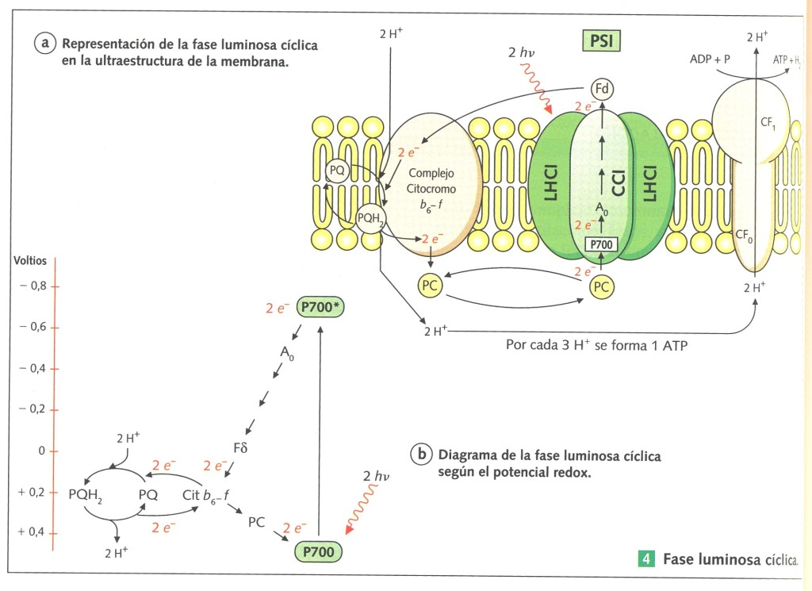
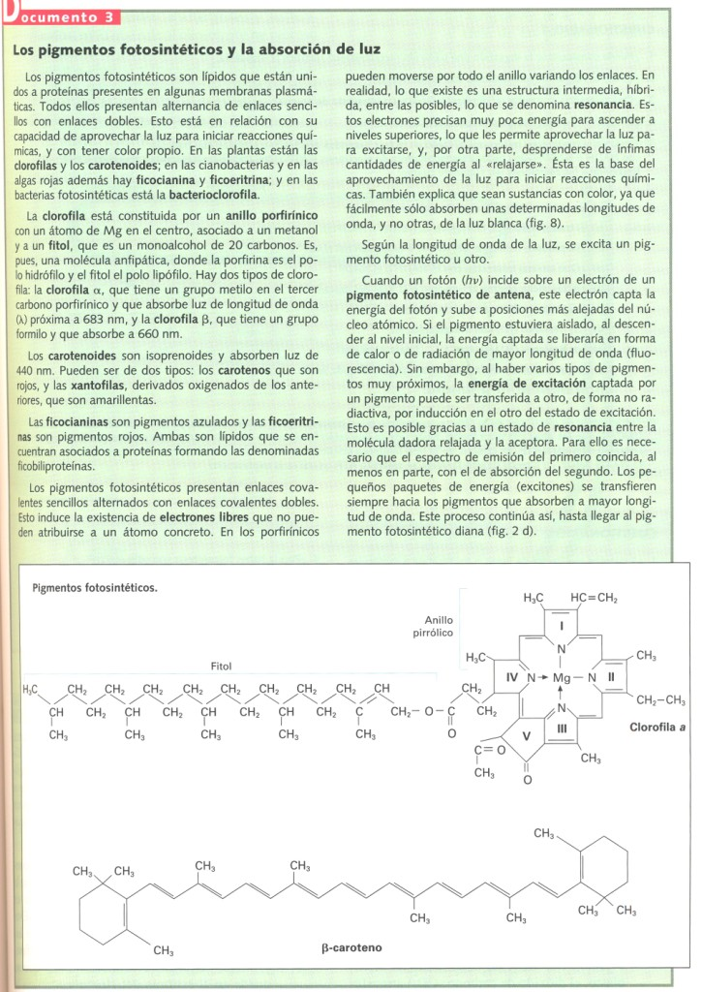 ABONOS NITROGENADOS
La alimentación de la población humana obliga a utilizar gran cantidad de fertilizantes químicos. La distribución del nitrógeno sobre la Tierra sufre así una profunda, y puede que peligrosa, modificación.
Vaclav Smil
Durante el siglo XX la humanidad casi cuadruplicó su número. Aunque son muchos los factores que favorecieran esta expansión sin precedentes, no hubiera podido continuar en los últimos decenios de no haber existido una actividad muy extendida, pero poco apreciada, como es la síntesis de amoniaco. La disponibilidad de amoniaco, y de los fertilizantes nitrogenados que de él se derivan, ha eliminado de manera efectiva lo que siempre fue la mayor limitación para la producción de alimentos. Que la población mundial actual tenga suficientes alimentos (por término medio) se debe a muchos avances de las prácticas agrícolas modernas. Pero a quien la humanidad tiene que agradecer básicamente esta abundancia es a una industria química clave: la que produce abonos nitrogenados.
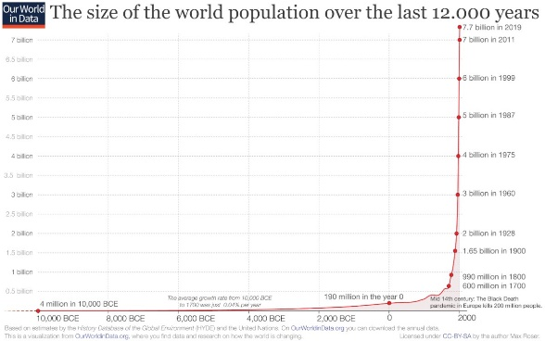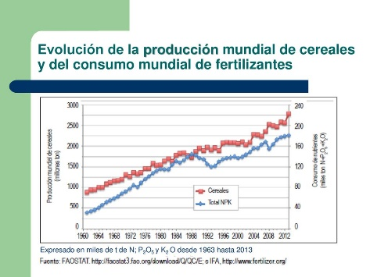
¿Por qué es tan importante el nitrógeno? Si se le compara con el carbono, el hidrógeno o el oxígeno, no es más que un constituyente minoritario de la materia viva. Pero mientras que los tres primeros pasan fácilmente de sus enormes reservas naturales a los tejidos vivos, a través de los alimentos y del agua consumidos, la mayor parte del nitrógeno permanece bloqueada en la atmósfera. El nitrógeno que pueden absorber directamente las plantas, los animales y los seres humanos es una parte ínfima.
A pesar de lo cual tiene una importancia decisiva. Es necesario para el ADN y el ARN, las moléculas que almacenan y transfieren la información genética, así como para la formación de proteínas, los omnipresentes mensajeros, receptores, catalizadores y componentes estructurales de todas las células vegetales y animales. Los seres humanos, como otros animales, no pueden sintetizar estas moléculas utilizando el nitrógeno del aire y obtienen los compuestos nitrogenados mediante los alimentos. Esta aportación es insustituible y se necesita una cantidad mínima para una nutrición adecuada (en forma de proteínas animales o vegetales). Pero a los cultivos tampoco les resulta fácil obtener el nitrógeno de la atmósfera.
Hay que achacar la escasez relativa de nitrógeno utilizable a su peculiar comportamiento químico. Las moléculas de nitrógeno (N2) constituyen el 78% de la atmósfera, pero son tan estables que resulta difícil convertirlas a una forma reactiva absorbible por las plantas. Las descargas eléctricas atmosférica disocian estas moléculas enlazadas, pero la mayor parte de la “fijación” natural del nitrógeno (es decir, la fragmentación de sus moléculas y su conversión en amoniaco, compuesto químicamente reactivo) la llevan a cabo ciertas bacterias. Las más importantes pertenecen al género Rhizobium, simbiontes que crean nódulos en las raíces de las plantas leguminosas, ya sean de pequeño porte como las judías, o árboles como las acacias. También lo hacen, en menor grado, las cianobacterias (que unas veces viven independientemente y otras asociadas con ciertas plantas).
Un problema antiguo
Diversos fenómenos naturales y los cultivos agrícolas eliminan continuamente del suelo el nitrógeno fijado, por lo que suele haber escasez del mismo. Lo que tradicionalmente hacían los agricultores de las sociedades preindustriales era compensar esta pérdida o absorción de nitrógeno de los campos con residuos de otras cosechas o desechos animales y humanos. La concentración de nitrógeno en estas sustancias es pequeña, por lo que era necesario aplicar enormes cantidades para dotar al suelo de la porción suficiente.
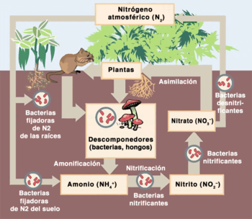
También sembraban guisantes, judías, lentejas y otras legumbres con los cereales y demás cultivos. Las bacterias fijadoras de nitrógenos que viven en las raíces de las primeras fertilizaban los campos. A veces las legumbres se cultivaban por esta única razón, como pasaba en Asia con el helecho Azolla, que alberga cianobacterias fijadoras de nitrógeno. Después araban los campos y enterraban las plantas, que actuaban así como “abonos verdes”, sin que se cosechase alimento alguno de ellas. Este tipo de agricultura orgánica adquirió su mayor desarrollo durante la primera parte del siglo XX en Java, en el delta del Nilo, en el noroeste de Europa (especialmente en las explotaciones agrícolas holandesas) y en muchas regiones de Japón y China.
La combinación del reciclado de residuos humanos y animales con el cultivo de abonos verdes puede proporcionar unos 200 Kg de nitrógeno por hectárea de tierra agrícola. Los 200 a 250 Kg de proteínas vegetales que pueden conseguirse de esta manera fijan el límite teórico de la densidad de población: una hectárea de terreno agrícola en lugares con buena tierra, humedad adecuada y un clima templado que permita el cultivo continuo a lo largo del año, debería ser capaz de mantener hasta quince personas.
En la práctica, sin embargo, las densidades de población de los países que vivían de la agricultura orgánica eran siempre mucho menores. La media de China estuvo en seis personas por hectárea de tierra cultivable durante la primera mitad del siglo XX. Durante los últimos decenios de agricultura orgánica en Japón, la densidad de población fue ligeramente superior a la de China, pero el consumo japonés de pescado marino hace complicada la comparación entre ambas naciones. Una densidad de población de alrededor de cinco personas por hectárea fue también típica de las regiones agrícolas fértiles del noroeste de Europa durante el siglo XIX, cuando los agricultores aplicaban exclusivamente los métodos tradicionales.
El límite práctico de unas cinco personas por hectárea de tierra cultivable tenía varias causas, entre las que se incluyen las presiones medioambientales (plagas y mal tiempo) y la necesidad de cultivar especies no alimenticias, como las que proporcionaban medicinas o fibras textiles, por ejemplo. Pero la dificultad principal provenía del ciclo cerrado del nitrógeno. La agricultura tradicional se enfrentaba a un problema fundamental, que era especialmente acusado en países con escasez de tierra, sin áreas libres de cultivo que pudieran utilizarse para el pastoreo o para la expansión de la agricultura. La única manera que tenían los agricultores de estos lugares para superar las limitaciones del ciclo del nitrógeno local e incrementar las cosechas era plantar más abonos verdes, lo que impedía la siembra de cultivo alimenticio. Más conveniente era la rotación de los cereales habituales con leguminosas comestibles, pero incluso esta práctica, tan habitual en la agricultura tradicional, tenía sus límites. Por una parte, las cosechas de legumbres son poco abundantes, Por otra, con las legumbres no es fácil hacer pan o fideos. La consecuencia es que pocos de los cultivos sembrados según los métodos ancestrales contaban con una provisión adecuada de nitrógeno.
Un lugar fértil para la ciencia
A medida que aumentaban sus conocimientos de química, los científicos del siglo XIX empezaron a comprender el papel esencial que representaba el nitrógeno en la producción de alimentos y la escasez de sus formas utilizables. También aprendieron que los otros dos nutrientes decisivos (el K y el P) limitaban menos el rendimiento agrícola, al tiempo que era mucho más fácil compensar cualquier deficiencia que se produjera en su concentración. Era relativamente sencillo explotar los yacimientos de potasa para obtener abonos potásicos, mientras que el enriquecimiento de fósforo no requería más que tratar con ácido los minerales fosfatados para convertirlos en compuestos más solubles que las raíces absorberían junto con el agua. No se disponía, en cambio, de procedimientos tan simples para el nitrógeno, por lo que a finales del siglo XIX los agrónomos y los químicos sentían cierta urgencia y malestar, conscientes de que la explotación agrícola cada vez más intensa se enfrentaba a una amenazante crisis del nitrógeno.
Se intentaron varias maneras de superar la barrera del nitrógeno. El uso de nitratos inorgánicos solubles (procedentes de los yacimientos encontrados en los desiertos chilenos) y el guano orgánico (procedente de excrementos de ave depositados en las áridas islas Chincha en Perú) supusieron un alivio transitorio para algunos agricultores. El control de los citados yacimientos ocasionó una sangrienta guerra que enfrentó a Chile, Perú y Bolivia. Guerra auspiciada por Gran Bretaña que, a la postre, sería la que se benefició casi en exclusiva del comercio de este recurso.
A comienzos del siglon XX se probaron métodos de síntesis artificial como la producción de óxidos de nitrógenos haciendo saltar chispas eléctricas en una mezcla de los dos elementos, pero este proceso requería enormes cantidades de energía. Sólo Noruega, donde la energía era barata por sus disponibilidades hidroeléctricas, empezó a fabricar abonos nitrogenados mediante este proceso en 1903, pero el rendimiento total seguía siendo pequeño.
La auténtica revolución fue la invención de la síntesis de amoniaco. Carl Bosch inició el desarrollo de este proceso en 1899 en la BASF, empresa química líder de Alemania. Pero fue Fritz Haber, de la Universidad Técnica de Karlsruhe, quien ideó un proyecto factible para sintetizar amoniaco a partir de nitrógeno e hidrógeno, combinándolos a una presión de 200 atmósferas y a una temperatura de 500 grados C en presencia de catalizadores de osmio sólido y uranio.
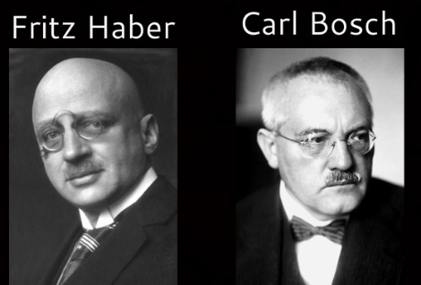
El método de Haber funcionaba bien, pero la conversión de esta reacción de laboratorio en una realidad industrial suponía un enorme reto. Bosch terminó por resolver el principal problema de diseño: el deterioro del acero del interior de la cámara de reacción por las altas temperaturas y presiones. Sus trabajos condujeron directamente a la primera fábrica de amoniaco comercial, que se levantó en Oppau, Alemania, en 1913.
El rendimiento inicialmente proyectado se dobló pronto a 60000 Tm al año, que bastaron para hacer autosuficiente a Alemania en los compuestos nitrogenados utilizados para la producción de explosivos durante la primera guerra mundial.
Los problemas económicos imperantes durante el periodo entreguerras dificultaron la comercialización del proceso Haber-Bosch. La producción global de amoniaco se mantuvo por debajo de cinco millones de Tm hasta 1950. El uso de fertilizantes nitrogenados aumentó poco a poco durante el decenio siguiente, llegando a alcanzar los 10 millones de Tm. Las innovaciones técnicas introducidas durante los años sesenta redujeron el consumo de electricidad de la síntesis en más del noventa por ciento, lo que permitió instalaciones de producción de amoniaco mayores y más económicas. El posterior crecimiento exponencial de la demanda incrementó ocho veces la producción mundial de este producto a finales de los años 80.
A este incremento le acompañó un cambio bastante rápido entre los países económicamente fuertes y los débiles por lo que se refiere al uso del nitrógeno hasta el punto de que en la actualidad los países en vías de desarrollo consumen más del 70% de la producción total de abonos nitrogenados
¿Hasta qué punto se ha vuelto dependiente la humanidad de la producción de abonos nitrogenados sintéticos? Esta pregunta tiene difícil respuesta, pues lo que sabemos sobre las aportaciones y las extracciones de nitrógeno de los campos de cultivo mundiales es poco preciso. Una valoración cuidadosa de las distintas aportaciones indica que alrededor de 200 millones de Tm de nitrógeno fluyen hacia las tierras de cultivo mundiales cada año. Las plantas utilizan la mitad de esta cantidad, representando los abonos sintéticos un 40% aproximadamente del nitrógeno total absorbido por los cultivos. Y puesto que este tipo de plantas proporciona las tres cuartas partes del nitrógeno de las proteínas que consumimos (ya sea directamente o a través de los alimentos de origen animal), alrededor de un tercio de las proteínas de la dieta humana dependen de los abonos nitrogenados sintéticos. La carne y los productos lácteos derivados del pastoreo, así como el pescado, contienen las proteínas restantes.
Estos datos sobreestiman de alguna manera la importancia del proceso Haber-Bosch. Los abonos nitrogenados no se necesitaron para que Europa y Norteamérica asegurasen la supervivencia y hasta la nutrición adecuada de sus pobladores. El gran uso que en ellas se hace de fertilizantes sintéticos responde al deseo de fabricar pienso para la ganadería, que a su vez ha de satisfacer la preferencia mayoritaria por los alimentos de origen animal, de gran contenido proteínico. Incluso si se redujese a la mitad el porcentaje de proteínas que consumen (persuadiendo a la gente de que comiera menos carne, por ejemplo), la nutrición de norteamericanos y europeos seguiría siendo adecuada.
Pero, por otro lado, la afirmación de que un tercio de las proteínas que nutren a la humanidad dependen de los abonos sintéticos infravalora su importancia. Son muchos los países en los que coinciden la escasez de tierras con la gran densidad de población. En ellos la supervivencia depende de los abonos sintéticos. Conforme se agotan las nuevas áreas de cultivo y las prácticas agrícolas tradicionales llegan a su límite, la gente de esos países tiene que aumentar continuamente la aplicación de fertilizantes nitrogenados, aunque sus dietas contengan comparativamente poca carne. Pertenece a este grupo cualquier nación que produzca anualmente más de 100 Kg de proteínas por hectárea. China, Egipto, Indonesia, Bangladesh, Pakistán y Filipinas son casos típicos.
Abuso de una buena cosa
La aportación de grandes cantidades de nitrógeno reactivo a los suelos y a las aguas tiene muchas consecuencias nocivas para el medio ambiente, problemas que van desde los sanitarios de determinadas regiones hasta cambios que afectan a todo el planeta y se extienden, en sentido literal, desde las profundidades de la Tierra hasta las alturas estratosféricas. Los grandes niveles de nitratos pueden originar metahemoglobinemia, una afección infantil mortal, también conocida como la enfermedad de “los niños azules”; se les ha relacionado epidemiológicamente también con algunos cánceres. La lixiviación de los nitratos, que son muy solubles y pueden contaminar severamente tanto los suelos como las aguas superficiales de las zonas donde se abone intensamente, es un asunto que viene perturbando las regiones agrícolas desde hace 50 años. El agua de los pozos del cinturón del maíz” americano y las aguas subterráneas de muchas partes de Europa occidental presentan una peligrosa acumulación de nitratos. Concentraciones que exceden con mucho los límites legalmente autorizados aparecen no sólo en los arroyos que drenan las áreas de cultivo, sino también en grandes ríos como el Mississippi o el Rhin.
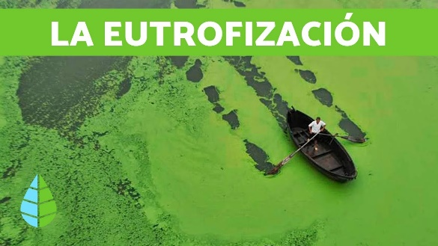
El nitrógeno que termina llegando a las lagunas, los lagos y las bahías oceánicas suele causar eutrofización, es decir, la abundancia en las aguas de un nutriente cuya concentración previa es escasa. El resultado es que las algas y las cianobacterias encuentran pocas restricciones para multiplicarse; su posterior descomposición priva de oxígeno a otras criaturas y produce la reducción (o la eliminación) de determinadas especies de peces y crustáceos. La eutrofización constituye una plaga de las zonas sobrecargadas de nitrógeno como la Bahía de San Francisco, el Mar Báltico o el Mar Negro. La escorrentía superficial de fertilizantes que escapan de los campos de Queensland amenaza con un crecimiento excesivo de algas en algunas partes de la Gran Barrera de arrecife australiana.
Mientras que los problemas de eutrofización se deben a las grandes distancias que pueden recorrer los nitratos disueltos, la persistencia en el suelo de productos nitrogenados provoca también problemas, pues contribuye a la acidificación de muchos suelos cultivables, junto con los compuestos de azufre que se forman durante los procesos de combustión y después precipitan desde la atmósfera.
El exceso de fertilizantes no sólo perjudica al suelo y al agua, puesto que el uso creciente de abonos nitrogenados ha contribuido también a enviar más óxido nitroso a la atmósfera. La reacción del óxido nitroso con el oxígeno excitado contribuye a la destrucción del ozono de la estratosfera (donde estas moléculas sirven de pantalla reflectora frente a los peligrosos rayos ultravioleta), mientras que más abajo, en la troposfera, promueve el calentamiento excesivo producido por el efecto invernadero. La vida media del óxido nitroso atmosférico es superior a un siglo, al tiempo que sus moléculas absorben la radiación unas doscientas veces mejor que el dióxido de carbono.
Todavía hay más perturbaciones atmosféricas debidas a la liberación de óxido nítrico. Éste reacciona con otros agentes contaminantes en presencia de luz solar y produce una neblina o “smog” fotoquímico. Aunque el depósito de productos nitrogenados procedentes de la atmósfera pudiera tener efectos fertilizantes beneficiosos en algunos bosques y praderas, dosis mayores podrían sobrecargar los ecosistemas sensibles.
Cuando se empezó a sacar partido de los abonos nitrogenados sintéticos, no se pudo prever ninguno de estos ultrajes al medio ambiente. Más sorprendente resulta que estas perturbaciones reciban muy poca atención incluso en la actualidad, sobre todo comparada con la que se dedica al aumento del dióxido de carbono en la atmósfera. A pesar de todo, la introducción de nitrógeno reactivo a escala planetaria significa otro inmenso y peligroso experimento geoquímico, igual que la liberación de dióxido de carbono procedente de los combustibles fósiles.
Del hábito a la adicción
La emisión de dióxido de carbono y la amenaza que trae consigo, el calentamiento global, pueden reducirse mediante una combinación de soluciones técnicas y económicas. Llegará un momento en que disminuya el uso de combustibles fósiles, aunque no se haga para evitar modificaciones climáticas, por el simple hecho de que son recursos limitados e irán siendo escasos y resultando más caros. No se dispone, en cambio, de medios para hacer crecer los cultivos (y los cuerpos humanos) sin nitrógeno, ni se prevén procesos sustitutivos de la síntesis Haber-Boch.
Puede que la ingeniería genética llegue a crear bacterias Rhizobium simbióticas de los cereales que pudieran aportarles nitrógeno, o datarles directamente de la capacidad fijadora del mismo. Estas soluciones serían ideales, pero no parecen inminentes. Sin ellas, la dependencia humana de los fertilizantes nitrogenados deberá aumentar todavía más para alimentar a los miles de millones de personas adicionales que nacerán antes de que la población mundial termine por estabilizarse.
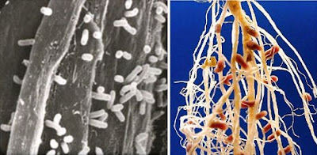

Una estabilización pronta de la población y la adopción universal de dietas casi vegetarianas podrían restringir las necesidades de nitrógeno, pero ninguna de ellas tiene grandes visos de realizarse. La mayor esperanza de que se reduzca el crecimiento en el uso del nitrógeno consiste en que se encuentren nuevas formas de fertilizar los campos. Se obtienen resultados impresionantes cuando los agricultores supervisan la cantidad de nitrógeno utilizable en el suelo para optimizar el momento más adecuado de la aplicación. Pero hay varias tendencias generales que contrarrestan cualquier incremento de eficacia que puedan aportar estas técnicas. La producción de carne continúa aumentando en Hispanoamérica y Asia, crecimiento que demandará todavía más fertilizantes nitrogenados, puesto que se necesitan de tres a cuatro unidades de proteína de pienso vegetal para producir una sola unidad de proteína cárnica.
La comprensión de sestas realidades permite una evaluación más clara de las perspectivas de la agricultura orgánica. La rotación de cultivos, la siembra de legumbres, la conservación del suelo y el reciclaje de los residuos orgánicos son todas ellas técnicas cuyo empleo es deseable, pero que no evitarán que se necesiten más abonos nitrogenados en las naciones populosas con escasez de terrenos. Si todos los agricultores intentaran volver a la agricultura puramente orgánica, se descubriría rápidamente que las prácticas tradicionales no son capaces de alimentar a la población actual, por la sencilla razón de que no hay suficiente nitrógeno reciclable para producir alimentos para siete mil millones de personas.
Cuando la Academia Sueca de Ciencias concedió el Premio Nobel de Química a Fritz Haber en 1919, resaltó que había creado “un medio sumamente importante para mejorar las prácticas agrícolas y el bienestar de la humanidad”. Incluso una descripción tan entusiasta parece ahora insuficiente. En la actualidad son, por lo menos, tres mil millones de personas las que están vivas porque las proteínas de su cuerpo están construidas con nitrógeno procedente de alguna fábrica por la vía de los alimentos vegetales y animales. Gracias a la síntesis de amoniaco por el método Haber-Bosch, la humanidad ha adquirido una profunda dependencia química en el lapso de una sola vida.

